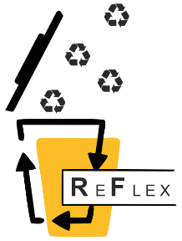
Formularz zgłoszeniowy szkoły do udziału w projekcie „Segreguj z ReFLEX-em!”

Skan prosimy odesłać na adres: edukacja@ekorum.pl
do 31 października 2025 r.

- Dane dotyczące placówki szkolnej
Pełna nazwa szkoły biorącej udział w projekcie
Adres szkoły (ulica i numer, kod pocztowy, miejscowość)
Numer telefonu placówki
Adres poczty elektronicznej szkoły/placówki

2. Dane dotyczące koordynatora w klasach I-III
Imię i nazwisko nauczyciela - koordynator projektu
w klasach I-III
Adres poczty elektronicznej nauczyciela – koordynatora
Numer telefonu nauczyciela – koordynatora

3. Dane dotyczące koordynatora w klasach IV-VIII
Imię i nazwisko nauczyciela - koordynator projektu
w klasach IV-VIII
Adres poczty elektronicznej nauczyciela – koordynatora
Numer telefonu nauczyciela – koordynatora

Wyrażam zgodę na przetwarzanie moich danych osobowych dla potrzeb niezbędnych do realizacji procesu rekrutacji zgodnie z Rozporządzeniem Parlamentu Europejskiego i Rady (UE) 2016/679 z dnia 27 kwietnia 2016 r. w sprawie ochrony osób fizycznych w związku z przetwarzaniem danych osobowych i w sprawie swobodnego przepływu takich danych oraz uchylenia dyrektywy 95/46/WE (RODO).

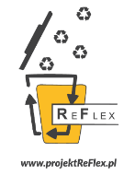
..………………..……………………………………… (podpis Dyrektora / osoby upoważnionej)

